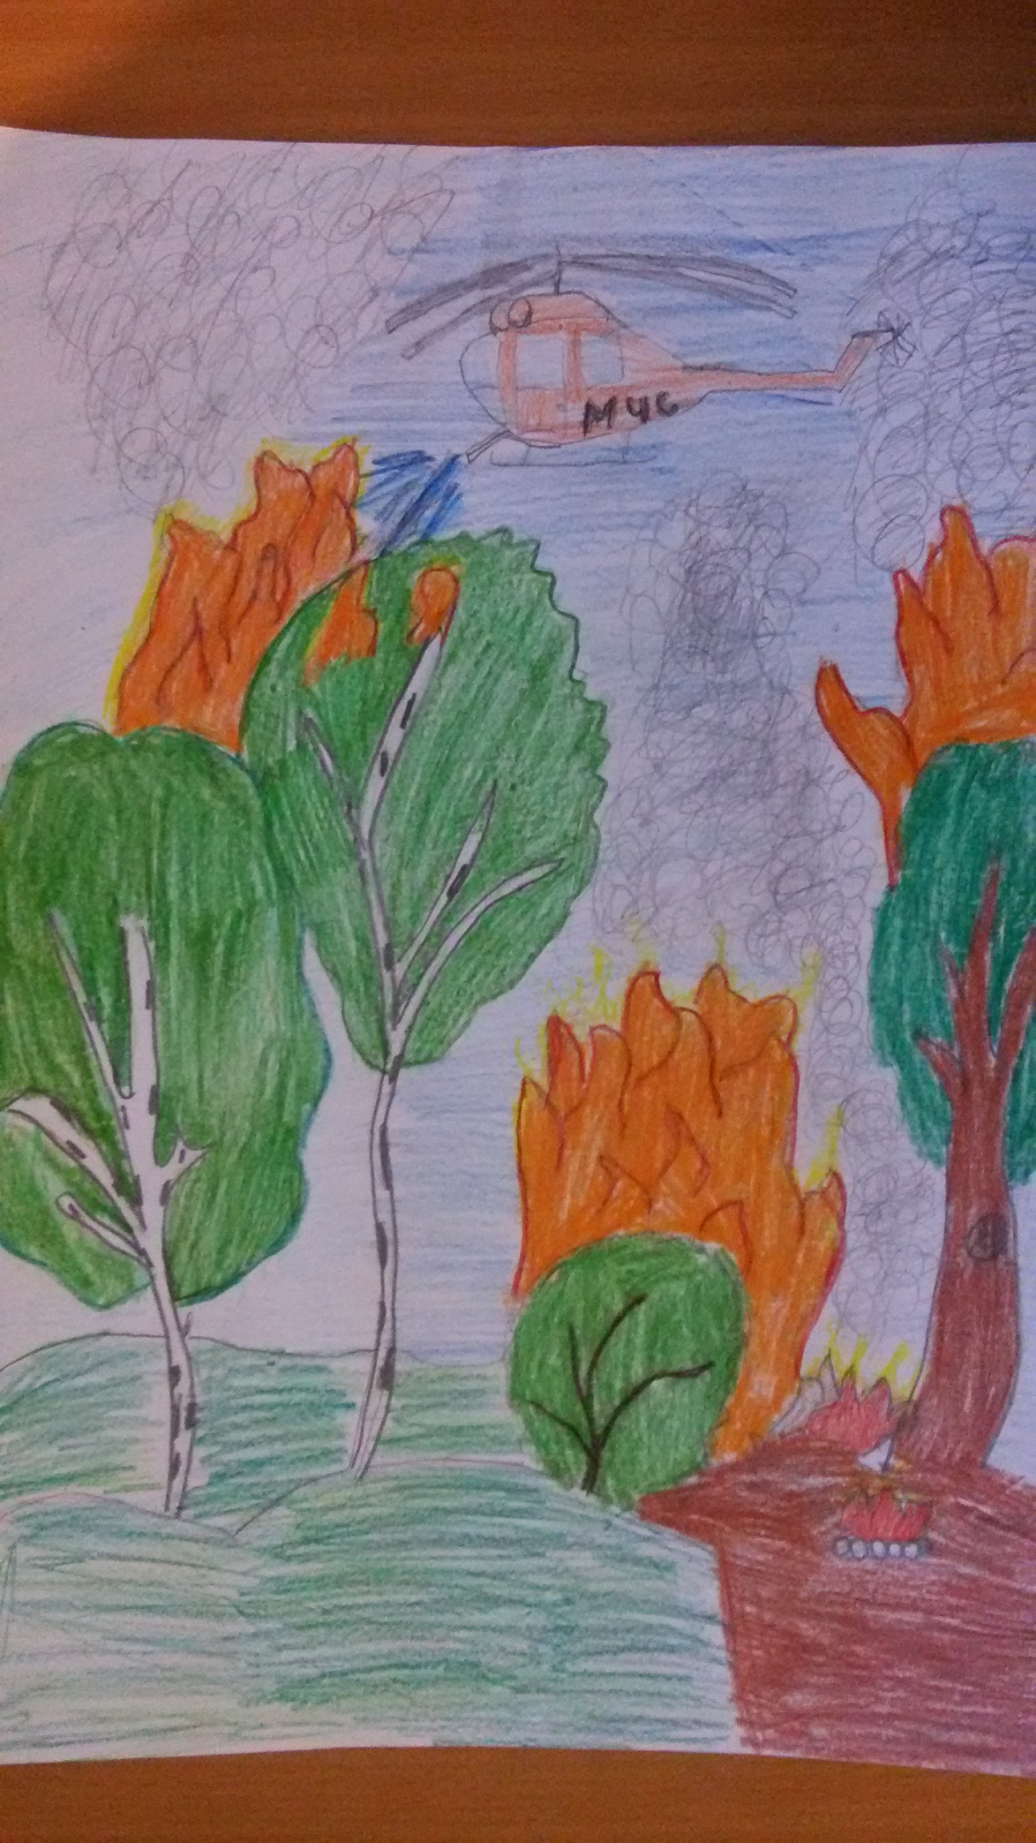

Федосеев Владислав Евгеньевич 24.08.2004 5 Б ТМКОУ «ХСШИ»

«Спасем лес от пожара»

Руководитель : Богоявленская Жанна Александровна – учитель технологии и ИЗО

с.Хатанга